**Сушко Марыя, Марьяна, Марына (Suszkowa Marya, Marjana, Maryna)**

1 ноября 1803 г – венчание с молодым Сымоном Сушко с деревни Горелое (НИАБ 136-13-920, лист 9об, №9/1803-б (ориг)).

4 марта 1806 г – крещение дочери Паланеи Параскевии (НИАБ 136-13-894, лист 59об, №8/1806-р (ориг)).

9 марта 1807 г – возможно, крестная мать Магдалены Барбары, дочери Сушков Грыгоря и Катерыны с деревни Горелое (НИАБ 136-13-894, лист 62, №14/1807-р (ориг)).

25 апреля 1809 г – крещение сына Юрки (НИАБ 136-13-894, лист 74, №17/1809-р (ориг)).

10? ноября 1810 г – крещение сына Михала (НИАБ 136-13-894, лист 79об, №57/1810-р (ориг)).

17 февраля 1818 г – крещение дочери Евы (НИАБ 136-13-894, лист 98, №6/1818-р (ориг)).

24 апреля 1821 г – крещение дочери Катерыны (НИАБ 136-13-894, лист 106, №21/1821-р (ориг)).

**НИАБ 136-13-920:** Лист 9об. **Метрическая запись №9/1803-б (ориг).**

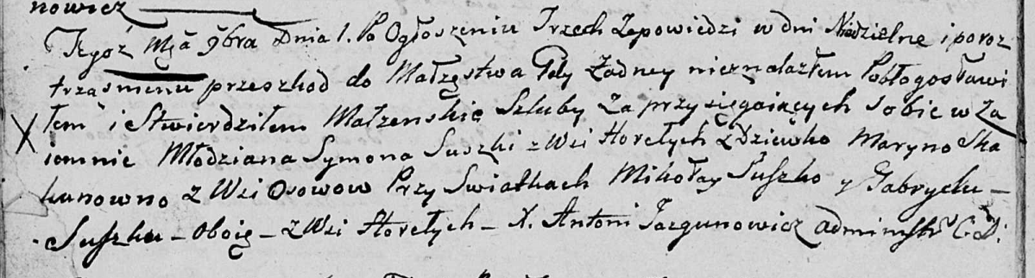

Дедиловичская Покровская церковь. 1 ноября 1803 года. Метрическая запись о венчании.

Suszko Symon – жених, молодой, с деревни Горелое.

Skakunowna Maryna – невеста, девка, с деревни Осовo.

Suszko Mikołay – свидетель, с деревни Горелое.

Suszko Gabriel – свидетель, с деревни Горелое.

Jazgunowicz Antoni – ксёндз.

**НИАБ 136-13-894:** Лист 59об. **Метрическая запись №8/1806-р (ориг).**

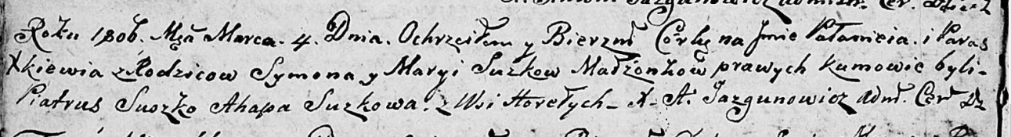

Дедиловичская Покровская церковь. 4 марта 1806 года. Метрическая запись о крещении.

Suszkowna Pałanieja Paraskiewija – дочь родителей с деревни Горелое.

Suszko Symon – отец.

Suszkowa Marya – мать.

Suszko Piatruś – кум.

Suszkowa Ahapa – кума.

Jazgunowicz Antoni – ксёндз.

**НИАБ 136-13-894:** Лист 62. **Метрическая запись №14/1807-р (ориг).**

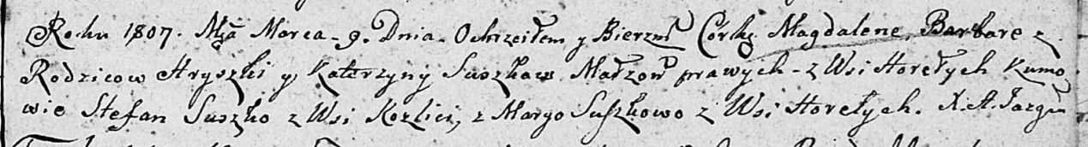

Дедиловичская Покровская церковь. 9 марта 1807 года. Метрическая запись о крещении.

Suszkowna Magdalena Barbara – дочь родителей с деревни Горелое.

Suszko Hryszka – отец.

Suszkowa Katerzyna – мать.

Suszko Stefan – кум, с деревни Разлитье.

Suszkowa Marya – кума, с деревни Горелое.

Jazgunowicz Antoni – ксёндз.

**НИАБ 136-13-894:** Лист 74. **Метрическая запись №17/1809-р (ориг).**

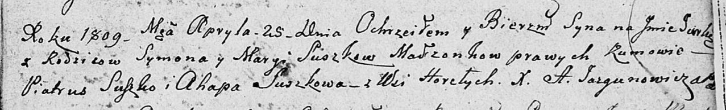

Дедиловичская Покровская церковь. 25 апреля 1809 года. Метрическая запись о крещении .

Suszko Jurka – сын родителей с деревни Горелое.

Suszko Symon – отец.

Suszkowa Marya – мать.

Suszko Piatruś – кум.

Suszko Ahapa – кума.

Jazgunowicz Antoni – ксёндз.

**НИАБ 136-13-894:** Лист 79об. **Метрическая запись №57/1810-р (ориг).**

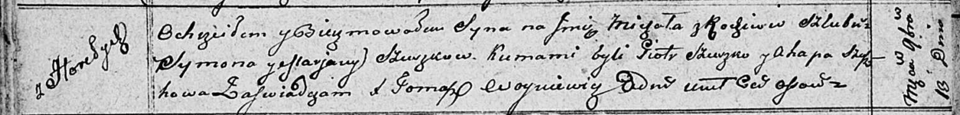

Осовская Покровская церковь. 10? ноября 1810 года. Метрическая запись о крещении.

Szuszko Michał – сын родителей с деревни Горелое.

Szuszko Symon – отец.

Szuszkowa Marjana – мать.

Szuszko Piotr – кум.

Szuszkowa Ahapa – кума.

Woyniewicz Tomasz – ксёндз.

**НИАБ 136-13-894:** Лист 98. **Метрическая запись №6/1818-р (ориг).**

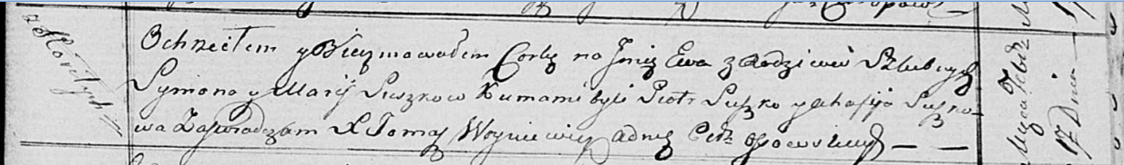

Осовская Покровская церковь. 17 февраля 1818 года. Метрическая запись о крещении.

Suszkowna Ewa – дочь родителей с деревни Горелое.

Suszko Symon – отец.

Suszkowa Marija – мать.

Suszko Piotr – кум.

Suszkowa Ahafija – кума.

Woyniewicz Tomasz – ксёндз.

**НИАБ 136-13-894:** Лист 106. **Метрическая запись №21/1821-р (ориг).**

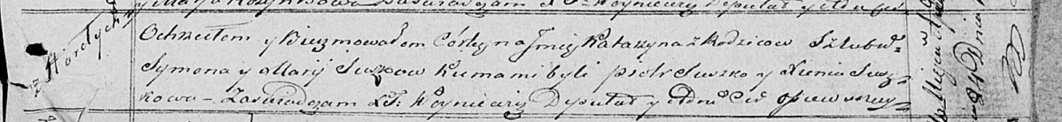

Осовская Покровская церковь. 24 апреля 1821 года. Метрическая запись о крещении.

Suszkowna Katarzyna – дочь родителей с деревни Горелое.

Suszko Symon – отец.

Suszkowa Marija – мать.

Suszko Piotr – кум.

Suszkowa Xienia – кума.

Woyniewicz Tomasz – ксёндз.